Zadania dla klasy 1
8 – 19.06.2020r.
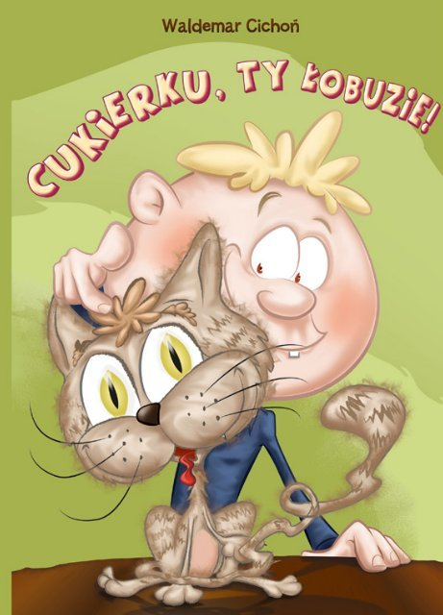
https://padlet.com/danusiakusiak/f63cuxuvc9wnpm23
Poniedziałek 8 .06.2020r.
Zgłoś swoją obecność
1. Kolejne spotkanie z lekturą. Tym razem książka o kotku, mam nadzieję,
że też się wam spodoba.
Znalazłam lekturę w wersji PDF, proszę o zapoznanie się z lekturą,
macie na to cały tydzień. Wystarczy że będziecie czytać po dwa rozdziały
dziennie. Sami sobie rozplanujcie ile w jaki dzień przeczytacie. Dopiero
w następny poniedziałek potrzebna będzie znajomość całej treści.
W zeszycie zapiszcie metryczkę książki, czyli :
Tytuł : „Cukierku, ty łobuzie”
Autor: Waldemar Cichoń
Ilustrator : Dariusz Wanat
2. Krótki filmik – wywiad z autorem książki, posłuchajcie: https://www.youtube.com/watch?v=OaHA8RwlklI Spotkanie autorskie z Waldemarem Cichoniem autorem serii książek o kotku Cukierku
3. Zadanie matematyczne. Potrzebna będzie kostka do gry a najlepiej dwie. Wykonaj rzut dwoma kostkami lub pojedynczo i dodaj do siebie cyfry, które wylosowałeś. Działania zapisz w zeszycie. Wykonaj 6 takich działań.
4. Wychowanie fizyczne : ćwiczenia doskonalące prawidłową postawę. Połóż na głowie książkę, wyprostuj się i spróbuj przejść po całym mieszkaniu. Pamiętaj, żeby prawidłowo siedzieć podczas posiłków, odrabiania lekcji.

Wtorek 9.06.2020r.
Zgłoś swoją obecność
1. Według mojej innowacji przeprowadzonej w klasie pierwszej jest to ostatnie święto nietypowe.
Dnia 9 czerwca obchodzimy Dzień Przyjaciela.
Dzień Przyjaciela to jedno z nietypowych świąt, które na pewno warto celebrować. W końcu jak często dajemy znać naszym przyjaciołom ile dla nas znaczą? To święto zawsze wypada 9 czerwca, warto więc zapisać tę datę w kalendarzu.
Dzień Przyjaciela to idealny moment na to, by spędzić czas z najbliższymi, a nawet pokusić się
o drobny upominek. Wybierz się z przyjacielem na spacer albo po prostu do niego zadzwoń, porozmawiaj, podziękuj, za to że jest. O przyjaźń warto dbać nie tylko od święta, ale Dzień Przyjaciela to zawsze dobry pretekst aby podziękować.
https://www.youtube.com/watch?v=-XiVsJYw5EU Piosenka o przyjaźni
https://www.youtube.com/watch?v=lEYwEUHWkq8 Fragment o przyjaźni z filmu Shrek
https://www.youtube.com/watch?v=8Oq7e8WS_hU VERBA – Przyjaźń
https://www.youtube.com/watch?v=T8ffFLpcjoo Przyjaciel -to ja dla Ciebie, a Ty dla mnie.
W związku z tym, że to ostatnie zajęcia z innowacji mam pytanie dla dzieci?
- Czy zajęcia i obchodzenie dni nietypowych w naszej klasie (Dzień Postaci z Bajki, Dzień Uśmiechu, Dzień Dinozaura, Dzień Książki, Dzień Tańca, Dzień osób niepełnosprawnych, Dzień Anioła, Dzień Życzliwości, osób nieśmiałych, praw Dziecka, dobrych uczynków, oszczędzania ….) podobały się ? Czy miło te dni wspominają i czy chcieliby któreś z tych dni świętować również w klasie 2?
Proszę rodziców, żeby zadali dzieciom te pytania i bardzo proszę przesłać mi ich odpowiedz sms, Messenger lub WhatsApp. Po prostu napiszcie mi to, co dzieci wam odpowiedziały.
2. Przeczytaj dziś chociaż pierwszy rozdział https://www.yumpu.com/xx/document/read/54880717/cukierku-ty-lobuzie Przeprowadzka (w tej wersji jest tylko jeden rozdział ) a może uda się coś więcej przeczytać.
Środa 10.06.2020r.
Zgłoś swoją obecność
1. Zapoznaj się z rozdziałami książki:
Przeprowadzka
Wielka ucieczka
Jak poradzić sobie ze szczotką
Zostałem bohaterem literackim!
Nadbagaż
Sweterek z angory
Choinka
Pan kotek był chory
Urodziny Marcela
2. Wykonaj zadania do lektury
https://tiknatablicy.blogspot.com/2020/02/zadania-do-lektury-cukierku-ty-obuzie.html zadania do lektury, tylko z zadaniem trzecim możecie mieć problem, bo nie znacie jeszcze całej książki, ale gdy przyjrzycie się kolejności rozdziałów to na pewno wam się uda. Poprawność sami sprawdzicie klikając w prawy dolny znaczek tego zadania.
Plan wydarzeń, który utworzycie przepiszcie do zeszytu. Tak jak pisaliśmy zawsze..na środku..Plan wydarzeń i później numerujemy zdania.
3. Zadania matematyczne: https://quizizz.com/admin/quiz/5ade1fd97ef5b100199f5469/dodawanie-i-odejmowanie-w-zakresie
Czwartek 11.06.2020r. Boże Ciało
Piątek 12. 06.2020r. Dzień dodatkowo wolny od zajęć
Poniedziałek 15.06.2020r.
Zgłoś swoją obecność
1. Znacie już całą lekturę to wykonajcie pozostałe zadania. Mamy już metryczkę, plan wydarzeń to teraz:
Wypisz w zeszycie wszystkich bohaterów książki.
Opisz Cukierka, jaki był, jak wyglądał? (3-4 zdania) Prześlij zdjęcie
2. Wykonaj zadania. Do wyboru: wydrukować i wkleić do zeszytu lub w zeszycie napisać zad. 1 podać rozwiązanie i odpowiedź, to samo z zadaniem 2. Trzecie przepisać całe.
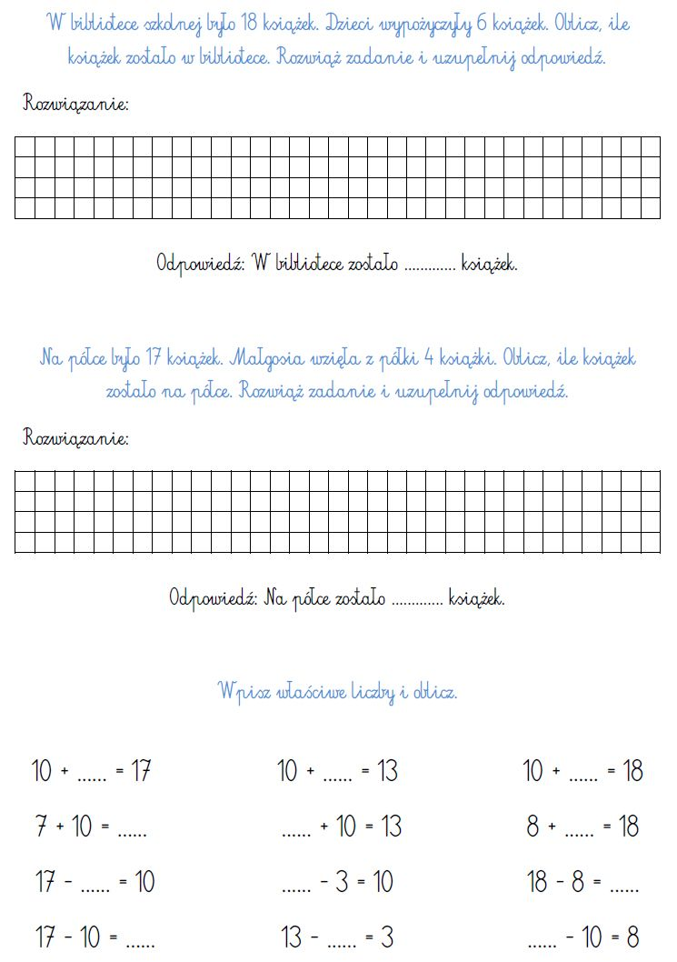
Wtorek, środa, czwartek- egzamin ósmoklasisty – dni wolne od zajęć

Piątek 19.06.2020r.
Zgłoś swoją obecność
1. Dziś już możecie sprawdzić czy znacie kolejność wydarzeń całej naszej lektury. https://wordwall.net/resource/2046135/plan-wydarze%C5%84-do-lektury-cukierku-ty-%C5%82obuzie plan wydarzeń
2. Możecie też się sprawdzić, czy znacie już doskonale wszystkie fakty z książki. https://czasdzieci.pl/quizy/quiz,829c5e-cukierku_ty_lobuzie.html test znajomości lektury
3. Wykonaj ilustrację do lektury „Cukierku, Ty łobuzie” Prześlij zdjęcie
4. Wychowanie fizyczne: https://www.youtube.com/watch?v=vPchQOfveS8

Podsumowanie :
Proszę o przesłanie zdjęcia z notatek z lektury (opis Cukierka) i pracę plastyczną – ilustrację do lektury.
Ważna dla mnie osobiście jest też informacja zwrotna od dzieci, czy innowacja świętowania dni nietypowych w tym roku podobała się czy też niekoniecznie?

Dziękuję za przesyłanie prac i współpracę. Wytrwajmy do końca.
Pozdrawiam – D. Kusiak

